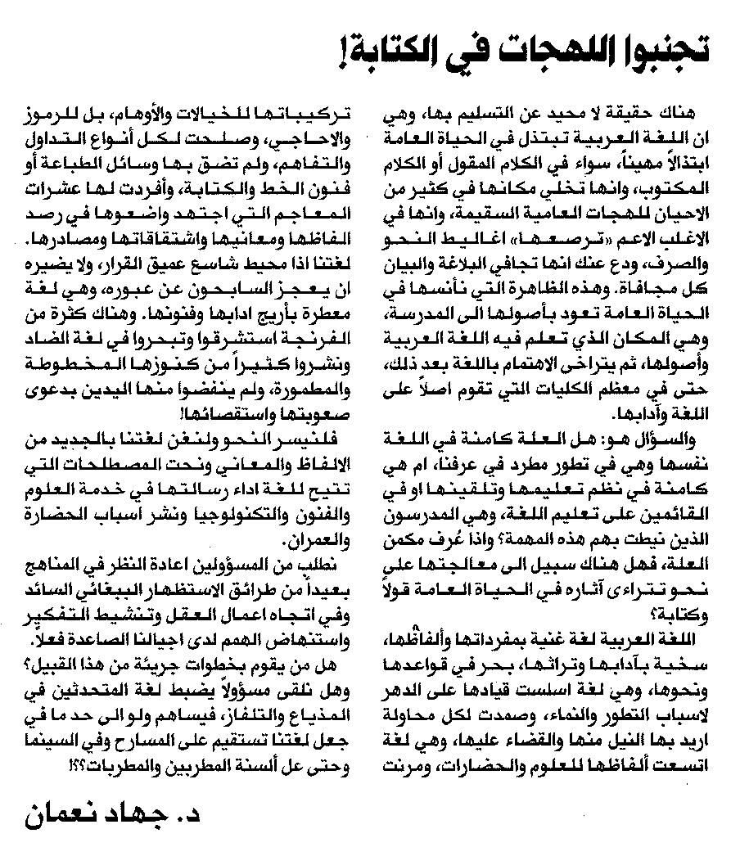

المستقبل ـ الخميس 14/8/2014

